平行四边形的性质
一、选择题(每小题4分,共12分)
1.(2013·襄阳中考)如图,平行四边形ABCD的对角线交于点O,且AB=5,△OCD的周长为23,则平行四边形ABCD的两条对角线的和是( )
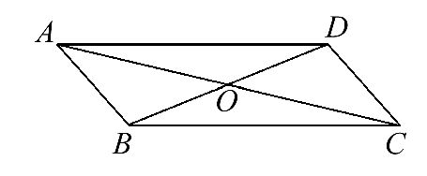
A.18 B.28 C.36 D.46[来源:学科网]
2.如图,在平行四边形ABCD中,已知∠ODA=90°,AC=10cm,BD=6cm,则AD的长为
( )
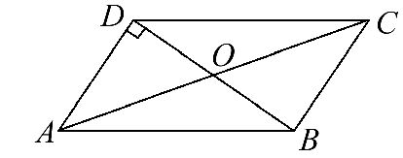
A.4cm B.5cm C.6cm D.8cm
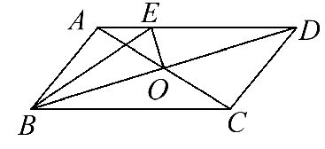
3.如图,在周长为20cm的▱ABCD中,AB≠AD,AC,BD相交于点O,OE⊥BD交AD于E,则△ABE的周长为( )
A.4 cm B.6 cm C.8 cm D.10 cm

二、填空题(每小题4分,共12分)
4.如图,在平行四边形ABCD中,AD=5cm,AB⊥BD,点O是两条对角线的交点,
OD=2 cm,则AB= cm.
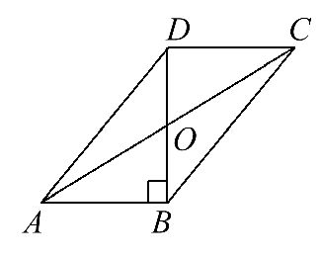
5.如图所示,平行四边形ABCD中,对角线AC,BD相交于点O,过点O的直线分别交AD,BC于点M,N,若△CON的面积为2,△DOM的面积为4,则△AOB的面积为 .
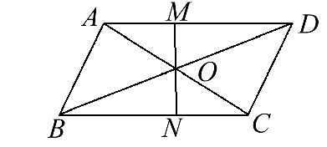[来源:学科网ZXXK]
6.如图,在▱ABCD中,对角线AC,BD相交于点O,如果AC=14,BD=8,AB=x,那么x的取值范围是 .[来源:学&科&网]
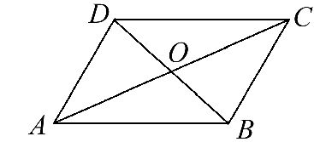
三、解答题(共26分)
7.(8分)在平行四边形ABCD中,∠BAD=150°,AB=8cm,BC=10cm,求平行四边形ABCD的面积.
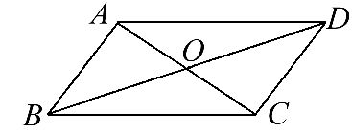
8.(8分)如图,▱ABCD的两条对角线AC,BD相交于点O.
(1)图中有哪些三角形是全等的?
(2)选出其中一对全等三角形进行证明.
【拓展延伸】
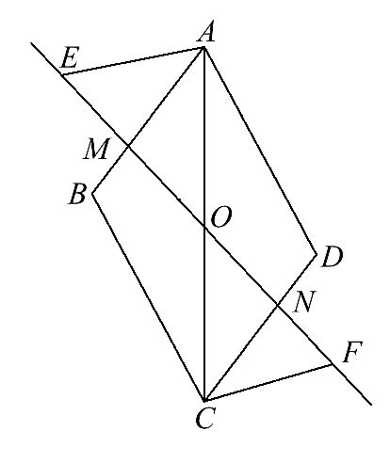
9.(10分)已知,如图,O为▱ABCD的对角线AC的中点,过点O作一条直线分别与AB,CD交于点M,N,点E,F在直线MN上,且OE=OF.
(1)图中共有几对全等三角形?请把它们都写出来.
(2)求证:∠MAE=∠NCF.

答案解析
1.【解析】选C.∵四边形ABCD是平行四边形,
∴AB=CD=5,
∵△OCD的周长为23,∴OD+OC=23-5=18.
∵BD=2DO,AC=2OC,
∴平行四边形ABCD的两条对角线的和为BD+AC=2(DO+OC)=36.
2.【解析】选A.∵四边形ABCD是平行四边形,AC=10cm,BD=6cm,
∴OA=OC=Error: Reference source not foundAC=5(cm),OB=OD=Error: Reference source not foundBD=3(cm).
∵∠ODA=90°,∴AD=Error: Reference source not found=4(cm).
3.【解析】选D.根据平行四边形的性质得OB=OD,又EO⊥BD,根据线段的垂直平分线上的点到两个端点的距离相等得BE=DE.
故△ABE的周长为AB+AE+BE=AB+AE+DE=AB+AD=Error: Reference source not found×20=10(cm).
4.【解析】∵OB=OD,∴BD=2OD=4cm,∵AB⊥BD,
∴AB=Error: Reference source not found=Error: Reference source not found=3(cm).
答案:3
5.【解析】∵四边形ABCD是平行四边形,
∴∠CAD=∠ACB,OA=OC,而∠AOM=∠NOC,
∴△CON≌△AOM,
∴S_{△AOD}=S_{△DOM}+S_{△AOM}=S_{△DOM}+S_{△CON}=4+2=6,
又∵OB=OD,
∴S_{△AOB}=S_{△AOD}=6.
答案:6
6.【解析】∵四边形ABCD是平行四边形,AC=14,BD=8,∴OA=Error: Reference source not foundAC=7,OB=Error: Reference source not foundBD=4,
∴7-4<x<7+4,即3<x<11.
答案:3<x<11
7.【解析】过点A作AE⊥BC交BC于点E,
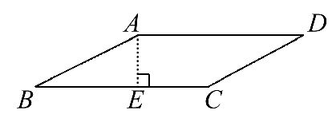
∵四边形ABCD是平行四边形,
∴AD∥BC,∴∠BAD+∠B=180°,
∵∠BAD=150°,∴∠B=30°,
在Rt△ABE中,∠B=30°,
∴AE=Error: Reference source not foundAB=4cm,
∴平行四边形ABCD的面积S_{▱ABCD}=4×10=40(cm²).
8.【解析】(1)△AOB≌△COD,△AOD≌△COB,△ABD≌△CDB,△ADC≌△CBA.
(2)以△AOB≌△COD为例证明:
∵四边形ABCD是平行四边形,
∴OA=OC,OB=OD.
在△AOB和△COD中,Error: Reference source not found
∴△AOB≌△COD.
9.【解析】(1)有4对全等三角形.
分别为△AOM≌△CON,△AOE≌△COF,△AME≌△CNF,△ABC≌△CDA.
(2)∵OA=OC,∠AOE=∠COF,OE=OF,[来源:学。科。网]
∴△OAE≌△OCF,
∴∠EAO=∠FCO.
又在▱ABCD中,AB∥CD,
∴∠BAO=∠DCO,[来源:学§科§网]
∴∠MAE=∠NCF.

